O, jul med din glede

A D A E7 A
O, jul med din glede og barnlige lyst, vi ønsker deg alle velkommen
D A E7 A
Vi hilser deg alle med jublende røst. Titusende ganger velkommen.

E7 A E7 A
Vi klapper i hendene Vi synger og vi ler
E A E7 A Hm E7 A E7 A
Så glad' er vi, så glad' er vi. Vi svinger oss i kret-sen, og neier, Og bukker
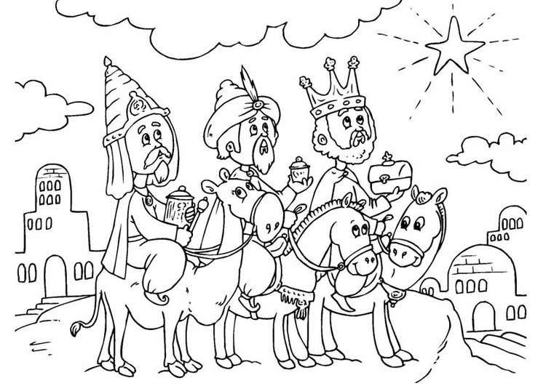

A D A E7 A
I Østerlands vise, I tre stjernemenn. Vi vet nok hvorhen I skal drage
D A E7-A
For vi ville også så gjerne derhen, og Eder på reisen ledsage

Vi klapper…

A D A E7 A
Så rekker jeg deg nå med glede min hånd. Kom, skynd deg og gi meg den annen
D A E7 A
Så knytter vi kjærlighets hellige bånd, og lover at elske hinanden

Vi klapper…

Jeg gikk meg over sjø og land

C F C G7 C G7 C
Jeg gikk meg over sjø og land, der møtte jeg en gammel mann
F G7 C
Han spurte så, han sagde så, hvor hører du vel hjemme?
F C G7 C G7 C
Jeg hører hjemme i klappeland, i klappeland, i klappeland
F G7 C
Og alle de som klappe kan, de hører hjemme i klappeland

Vinkeland Nikkeland Hoppeland Danseland osv.

